新 书 推 荐

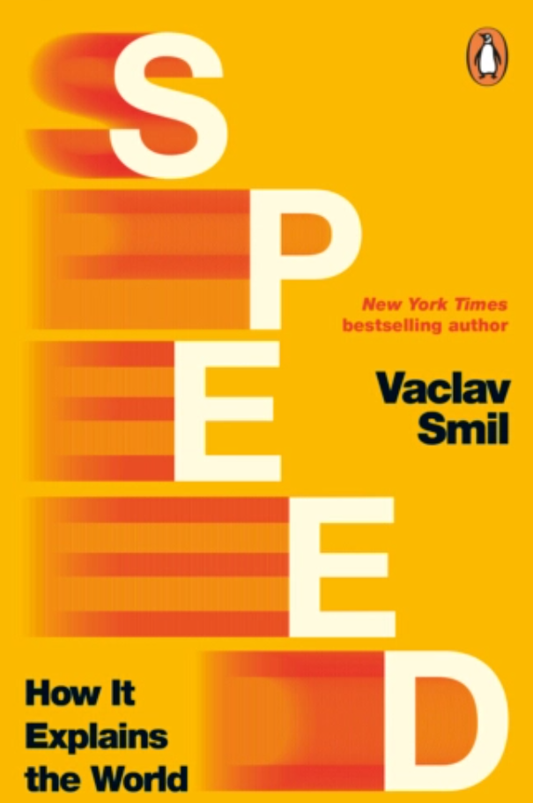
中文书名：《速度：如何塑造世界万物》
英文书名：SPEED: How it Explains the World
作 者：Vaclav Smil
出 版 社：PRH UK, Penguin General
代理公司：ANA/Jessica
页 数：368页
出版时间：2026年5月
代理地区：中国大陆、台湾
审读资料：电子稿
类 型：科普
Best Sellers Rank:
#45 in Applied Mathematics (Books)
#150 in Technology (Books)
#180 in History & Philosophy of Science (Books)

卖点:

·首部聚焦速度的“重磅思想”著作：本书深挖速度这一常常被人忽视的概念，剖析其如何影响万事万物，涵盖动物行为、经济增长乃至科技突破，阐明速度在生命体系与人类认知世界的过程中举足轻重。

·顶尖思想家鼎力推荐：瓦茨拉夫·斯米尔是一位名气不大却影响力极大的思想家。马克·扎克伯格（Mark Zuckerberg）、斯蒂芬·平克（Steven Pinker）都是他的读者。身为能源领域首屈一指的权威学者，斯米尔阐释了能源如何催动万物运作、激发创新、推动时代进步。

·全球热销：斯米尔的著作被译为32种语言，在美国、日本均登上畅销书榜单。其由企鹅出版社出版的五本英文作品累计销量达26.5万册，其中75%销往海外市场。

·适配读者群体：适合偏爱兼具严谨科学依据与鲜明观点、剖析当代世界复杂格局的深度读物的读者，此类经典代表作包括理查德・道金斯(Richard Dawkins)、罗伯特・萨波斯基（Robert Sapilsky）与贾雷德・戴蒙德(Jared Diamond)的作品。

内容简介：

本书带你探索速度如何塑造地球万物，小到光速的惊人速率，大到漫长缓慢的地质演变。国际畅销书作家瓦茨拉夫·斯米尔（Vaclav Smil）在这本涉猎广泛的思想类著作中，梳理了速度、自然界与人类创新之间的关联。书中不乏颠覆认知的独到观点，例如侵蚀作用是如何加速山脉抬升。斯米尔推翻了大众普遍的误区：现代生活的提速程度史无前例。

全书以详实有力的数据搭配极具洞察力的分析，带领读者踏上一场引人入胜的探索之旅。总览长达亿万年的地球发展史，落脚于纷繁复杂的当下社会。

斯米尔讲解了速度的计量方式，点明速度存在各类理论上限，以极具启发性的视角剖析构筑世界的各类驱动力。这本开拓眼界的作品，让读者真切意识到，速度在周遭万物中都扮演着不可或缺的关键角色。

作者简介：


瓦茨拉夫·斯米尔（Vaclav Smil）现任加拿大马尼托巴大学温尼伯校区（the University of Manitoba in Winnipeg）环境学院的杰出教授。他先后在布拉格卡罗林大学（Carolinum University in Prague）自然科学院和美国宾夕法尼亚州立大学（the Pennsylvania State University）地球与矿物科学学院完成研究生学业。斯米尔的跨学科研究涵盖能源、环境、粮食、人口、经济、历史及公共政策等广泛领域，并曾将这些研究方法应用于中国的能源、粮食与环境问题研究。他是当今在《自然》（Nature）杂志上被评介著作最多的在世科学家，并于2010年入选《外交政策》（Foreign Policy）“全球百大思想家”。

他是加拿大皇家学会（the Royal Society of Canada）科学分院院士，也是首位获美国科学促进会“公众理解科学与技术奖”（the Advancement of Science Award for Public Understanding of Science and Technology）的非美国学者。作为国际知名学者，他曾在美国、加拿大、欧洲、亚洲和非洲举办的250余场会议和研讨会上发表演讲，并在北美、欧洲和东亚多所大学授课，同时担任过多家美国、欧盟及国际机构的顾问。斯米尔的夫人伊娃（Eva）是一名医生，儿子戴维（David）则从事有机合成化学研究。

媒体评价：

“没有哪位作家的新作能让我如此翘首以盼。”
——比尔・盖茨（Bill Gates）

“几乎没有其他学者能如斯米尔一般，用数字勾勒世间万象。
——《卫报》（Guardian）

“这是一部包罗万象的绝佳著作…… 斯米尔带领我们开启一场妙趣横生的知识漫游。”
——《华尔街日报》（Wall Street Journal）

“本书生动梳理了速度在生物进化与人类文明进程中发挥的作用…… 书中遍布通俗易懂的类比与细致入微的分析，从跨学科角度完整透彻地解读了效率问题，内容全面丰盈。”
——《出版人周刊》（Publishers Weekly）

全书目录：

前言：从静止无速到极致奇点
绪论 —— 速度寰宇：各类变量与计量方式
第一章 生物演化：反常识的时间跨度与运动速率
第二章 生命体：生命的生存策略与速度潜能
第三章 前现代社会的速度上限
第四章 驶入快车道：现代社会提速的底层逻辑
第五章 收尾随想：另一面、边界与人类期许
尾声
致谢
参考文献与注释
索引

感谢您的阅读！
请将反馈信息发至：版权负责人
Email：Rights@nurnberg.com.cn
安德鲁·纳伯格联合国际有限公司北京代表处
北京市海淀区中关村大街甲59号中国人民大学文化大厦1705室, 邮编：100872
电话：010-82504106, 传真：010-82504200
公司网址：http://www.nurnberg.com.cn
书目下载：http://www.nurnberg.com.cn/booklist_zh/list.aspx
书讯浏览：http://www.nurnberg.com.cn/book/book.aspx
视频推荐：http://www.nurnberg.com.cn/video/video.aspx
豆瓣小站：http://site.douban.com/110577/
新浪微博：安德鲁纳伯格公司的微博_微博 (weibo.com)
微信订阅号：ANABJ2002


